Mai 2022

Pressemitteilung

Interdisziplinäre und individuelle Therapie
als Schlüssel bei Long-Covid:
Nach Corona zurück ins Leben finden

Bad Mergentheim – Neue Wege gehen bei Long-Covid: Mehrere Kliniken im baden-württembergischen Bad Mergentheim zeigen, wie sich die Zusammenarbeit über mehrere medizinische Disziplinen hinweg nutzen lässt, um Menschen, die nach einer Corona-Erkrankung an längerfristigen gesundheitlichen Störungen leiden, die Rückkehr in den Alltag zu ermöglichen. „Die individuellen und maßgeschneiderten Reha- und Therapieangebote für Long-Covid-Patienten unserer Kliniken entwickeln sich zunehmend zu einem unverzichtbaren Teil unseres Angebots als Kurort“, sagt Julia Krupka von der Kurverwaltung Bad Mergentheim.
Neue Wege gehen bei Long-Covid: Mehrere Kliniken im baden-württembergischen Bad Mergentheim zeigen, wie sich die Zusammenarbeit über mehrere medizinische Disziplinen hinweg nutzen lässt, um Menschen, die nach einer Corona-Erkrankung an längerfristigen gesundheitlichen Störungen leiden, die Rückkehr in den Alltag zu ermöglichen.

Foto: Philipp Reinhard
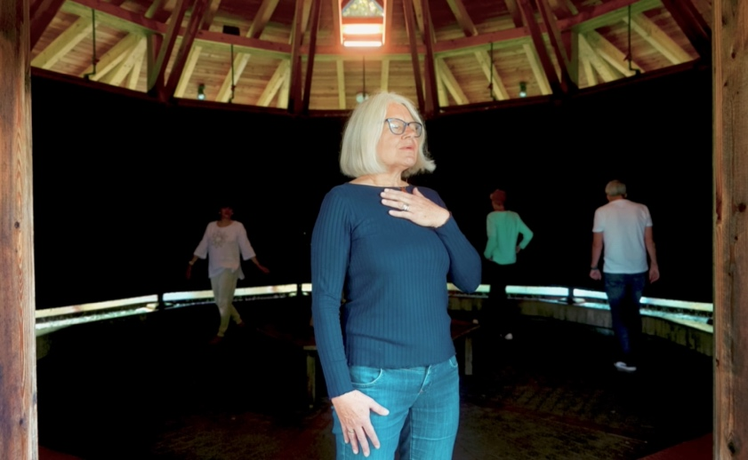

A
Viele Patienten klagen oft noch mehrere Monate nach einer überstandenen Corona-Erkrankung über gesundheitliche Einschränkungen. Wie viele Menschen dies tatsächlich betrifft, ist derzeit noch nicht bekannt. Die genannten Beschwerden, die den Alltag deutlich beeinträchtigen, sind vor allem Kurzatmigkeit, deutlich verminderte Belastbarkeit mit bleierner Müdigkeit, Beeinträchtigungen von Konzentration und Gedächtnisfunktionen. Schwindel, Gangstörungen, Kopfschmerzen, aber auch seelische Beschwerden mit Ängsten, depressiver Symptomatik und Schlafstörungen gehören zu den Symptomen.

Beschwerden verhindern oft eine Rückkehr in den Alltag
Mediziner fassen diese Covid-19-Langzeitfolgen unter dem Begriff des Post-Covid- oder Long-Covid-Syndroms zusammen. Wie viele Menschen in Deutschland an den Langzeitfolgen einer Corona-Erkrankung leiden und leiden werden, darüber gibt es derzeit nur Schätzungen. Experten gehen heute davon aus, dass etwa jeder zehnte bis jeder fünfte Genesene von Long-Covid betroffen sein könnte.
Bei einer Zahl von aktuell rund 24 Millionen Fällen in Deutschland seit Beginn der Pandemie würde das einer Zahl von etwa einer bis zwei Millionen Menschen entsprechen.

Long-Covid stellt besonders auch die Akut- und Reha-Kliniken – auch in Bad Mergentheim – vor ganz neue Herausforderungen bei Therapie und Behandlung: „Nach einer überstandenen Corona-Infektion fühlen sich viele Patienten so müde und erschöpft, dass sie ihren Alltag nicht wie gewohnt bewältigen können”, sagt der Chefarzt Prof. Dr. med. Thomas Haak vom Diabetes Zentrum Bad Mergentheim, eines der größten und modernsten Behandlungszentren für Menschen mit Diabetes mellitus in Deutschland. Blutzucker kontrollieren, körperlich aktiv sein und noch auf die Ernährung achten falle Menschen, die unter Long-Covid-Beschwerden leiden, dann zunehmend schwerer. „Die Folge sind schlecht eingestellte Blutzuckerwerte. Weil ein hoher Blutzucker keine Schmerzen verursacht, werden die Gefahren und Folgen oft unterschätzt“, gibt der Geschäftsführer der Klinik Thomas Böer im Interview zu Bedenken. Long-Covid sei bislang allerdings lediglich als „Nebendiagnose“ erfasst worden.

Interdisziplinäres Angebot als Schlüssel
Ab Mai 2022 bietet das Diabetes Zentrum seinen Patienten mit Long-Covid ein zusätzliches Behandlungsangebot an, basierend auf einem individuellen und interdisziplinären Therapieansatz. Elemente sind unter anderem Atemphysiotherapie, körperliches Training wie Ausdauer- und Kraftübungen, Haltungs- und Koordinationsübungen, Einzel- und Gruppenpsychotherapie und weiteres mehr. „Kooperationen mit der Kurverwaltung und anderen Leistungserbringern sind geplant, um möglichst ein optimales Behandlungsziel zu erreichen“, so der Psychodiabetologe Prof. Dr. Bernhard Kulzer. In Zusammenarbeit mit dem Forschungsinstitut der Diabetes-Akademie Bad Mergentheim soll das Zusatzangebot Long-Covid wissenschaftlich begleitet, ausgewertet und kontinuierlich weiterentwickelt werden.

Von ähnlichen Erfahrungen berichtet auch die Rehaklinik Ob der Tauber in Bad Mergentheim: Verminderte Leistungsfähigkeit, Müdigkeit und Konzentrationsstörungen seien bei Patienten typisch, die wegen Diabetes, Morbus Crohn, Colitis Ulcerosa oder anderen Erkrankungen des Verdauungstrakts und gleichzeitig mit der Nebendiagnose Long-Covid eine mehrwöchige Reha-Behandlung begannen. Die Rehaklinik Ob der Tauber setzt, abhängig von den Beschwerden der betroffenen Rehabilitanden, auf einen individuellen, strukturierten Therapieplan. Dieser kann unter anderem Kraft- und Ausdauertraining, Atemmuskeltraining, Physiotherapie, Ergotherapie, Kreativtherapie und Hirnleistungstherapie, aber auch psychologische Therapien zur Krankheitsverarbeitung und Entspannungstherapien wie Qigong, Klangentspannung und Yoga enthalten.

Ganzheitlicher Ansatz mit guten Erfolgen
Auf einen ganzheitlichen Ansatz bei der Behandlung von Long-Covid-Beschwerden setzt die Hufeland Klinik in Bad Mergentheim. „Unser Therapieansatz sieht verschiedene Bausteine vor, die je nach individuellem Krankheitsbild kombiniert werden. Wesentliche Bestandteile können dabei die ausreichende Supplementierung von beispielsweise Vitamin D3, Vitamin K2 und B-Vitaminen sowie die Gabe von Infusionen beispielsweise mit hochdosiertem Vitamin C sein“, sagt Andreas Demuth, Chefarzt der Hufeland Klinik. Begleitet werde die Therapie mit einem individuellen Sport- und Bewegungsprogramm sowie Atemtherapie. Die Erfahrungen sind äußerst positiv: „Die Therapie schlägt gut an, die Patienten stellen fest, dass sie sich wieder fitter fühlen und mehr Energie haben, was eine der größten Herausforderungen bei Long-Covid ist“, so Angelika Wöppel-Wagener, Geschäftsführende Gesellschafterin der Hufeland Klinik. Insgesamt, betont Wöppel-Wagener, kristallisiere sich immer mehr heraus, „dass Long-Covid sehr individuell behandelt werden muss mit vielen Einzeltherapien“.

Therapie mit Musik, Kunst und Tieren
Diese Erfahrung machen auch die Experten im Psychotherapeutischen Zentrum der Kitzberg Kliniken in Bad Mergentheim. „Im Klinikalltag sind wir mit diversen Krankheitsbildern konfrontiert, die auf Covid-assoziierten Belastungen beruhen“, sagt Jutta Bungenstab, Chefärztin Psychosomatische Medizin und Psychotherapie. Neben Symptomen, die mehr oder weniger eindeutig auf den Einfluss des Virus selbst auf das Körpergewebe zurückzuführen seien wie sensorische Beeinträchtigungen, Konzentrations- und Gedächtnisstörungen, gebe es zahlreiche Beschwerden, deren Ursprung bisher nicht so eindeutig geklärt werden kann: Dazu zählen chronische Erschöpfung (Fatigue), Depressionen, Ängste, sozialer Rückzug und andere psychische Probleme. „Diese Symptome können in Folge der Viruserkrankung auftreten. Sie zeigen sich aber nicht nur bei Covid-19-Genesenen, sondern auch bei Menschen, die im Zuge der Pandemie zunehmend Halt und Rückhalt verlieren, oder im Job oder als Angehörige traumatischen Erlebnissen ausgesetzt waren“, betont die Chefärztin der Kitzberg Kliniken.

Die Kitzberg Kliniken bieten heute sowohl bei psychischen und psychosomatischen Post- oder Long-Covid-Erkrankungen als auch bei Pandemie assoziierten psychischen Störungen spezifische Behandlungen an. Die psychosoziale Beratung zur Reorientierung im Alltag ist dort ebenso Teil der Behandlung wie bewegungs-, kunst- und musiktherapeutische Elemente. „Auch tiergestützte Therapien, Entspannungsverfahren und Physiotherapie eignen sich zur Behandlung dieser Patienten“, macht Jutta Bungenstab deutlich. Betroffene sollen ihren Alltag wieder selbst meistern können. Dieses Ziel haben auch die Mediziner in der Bad Mergentheimer Klinik Taubertal. Dort werden in der Hauptindikation psychosomatische Patienten behandelt. Long-Covid ist auch dort ein Thema: „Die einhergehenden Langzeitbeschwerden durch Corona werden im Rahmen der bestehenden Behandlungsmöglichkeiten mitbehandelt, wobei aber die Schwerpunkte beschwerdespezifisch gesetzt werden“, sagt der Ständige Vertreter des Ärztlichen Direktors Joachim Patzelt.

„Patienten können sehr gut profitieren“
Die Kliniken Dr. Vötisch in Bad Mergentheim betreuen Long-Covid- oder Post-Covid-Patienten in der Kardiologie mit den Rehadiagnosen Herzinsuffizienz (mit vermindertem Leistungs- bzw. Ausdauervermögen), Hypertonie/Übergewicht und Herzrhythmusstörungen. Mitunter treten bei Covid-Patienten kardiologische Komplikationen wie Herzmuskelentzündungen, Thrombosen und Embolien auf. „Im Rahmen des kardiologischen Ausdauer- und Bewegungstrainings können diese Patienten sehr gut profitieren“, weiß Johannes Jeschke, leitender Arzt für Kardiologie in den Kliniken Dr. Vötisch. „Insbesondere bei Patienten mit anhaltendem Erschöpfungszustand und fehlender Ausdauer sehen wir sehr gute Ergebnisse.“ „Sollten zusätzlich noch Konzentrations- bzw. Gedächtnisstörungen vorhanden sein, werden Ergotherapeutische Leistungen zum Gedächtnistraining angeboten“, betont Jan Husfeldt, Leiter der Ergotherapie.

Mehr Informationen über Bad Mergentheim:
Frau Julia Krupka
Tel. 07931/965-220
E-Mail: j.krupka@kur-badmergentheim.de
Internet: www.bad-mergentheim.de

Sie finden diesen und weitere Pressetexte, Fotos in Druckqualität sowie
interessante Infos in Kürze zum bequemen Download unter der Web-Adresse:
badmergentheim.newswork.de
www.bad-mergentheim.de, Rubrik Presse

